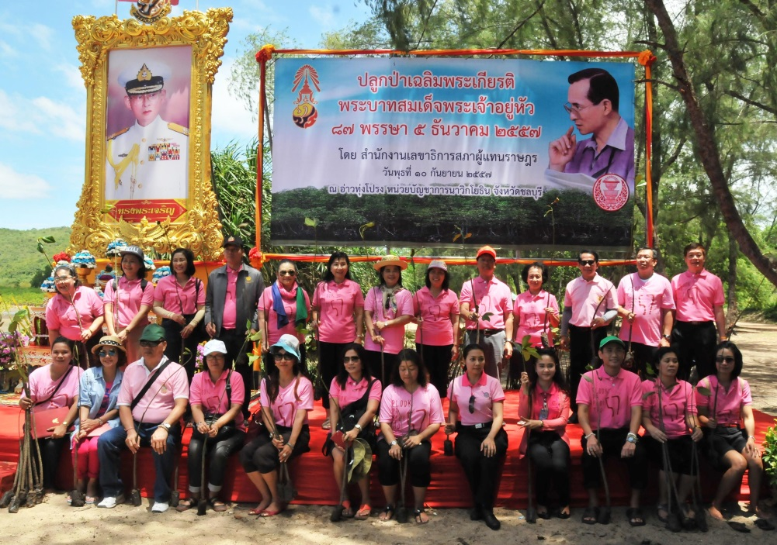


โครงการปลูกป่าเฉลิมพระเกียรติพระบาทสมเด็จพระเจ้าอยู่หัว

นายจเร พันธุ์เปรื่อง (ยืนที่ ๙ จากซ้าย) เลขาธิการสภาผู้แทนราษฎร เป็นประธานในพิธีเปิดโครงการปลูกป่าเฉลิมพระเกียรติพระบาทสมเด็จพระเจ้าอยู่หัว เนื่องในโอกาสมหามงคลเฉลิมพระชนมพรรษา ๘๖ พรรษา ๕ ธันวาคม ๒๕๕๖ ณ อ่าวทุ่งโปร่ง กองพันลาดตระเวน กองพลนาวิกโยธิน อำเภอสัตหีบ จังหวัดชลบุรี เพื่อสนองพระราชดำริในการอนุรักษ์ป่าไม้ให้คงความอุดมสมบูรณ์ และเกิดความสมดุลทางธรรมชาติ ในการนี้ เลขาธิการสภาผู้แทนราษฎร ได้มอบเงินสนับสนุนโครงการอาชาบำบัด ชมรมภริยานาวิกโยธิน จำนวน ๕๐,๐๐๐ บาท ในนามสำนักงานเลขาธิการสภาผู้แทนราษฎร เมื่อวานนี้

------------------------------------------------

